По производству Готовой бани из профилированного бруса 6,00х2,30 м. по проекту «Лана»
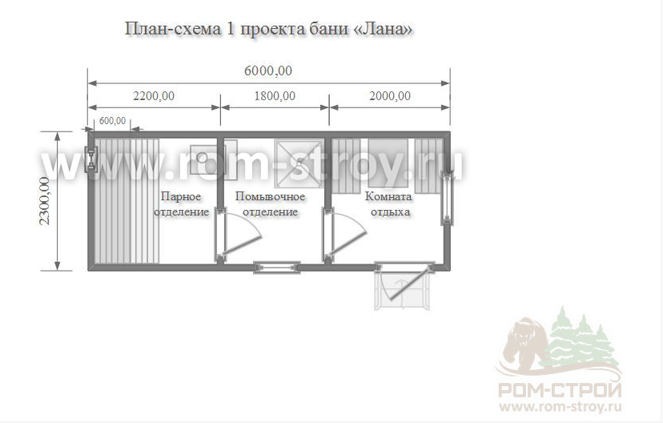

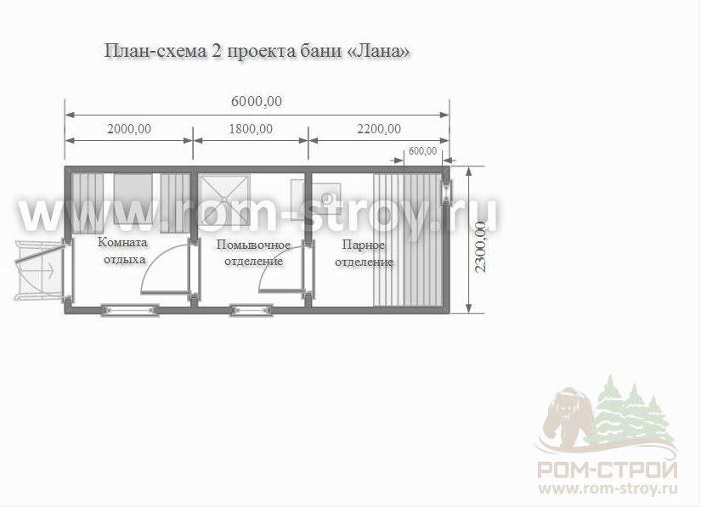

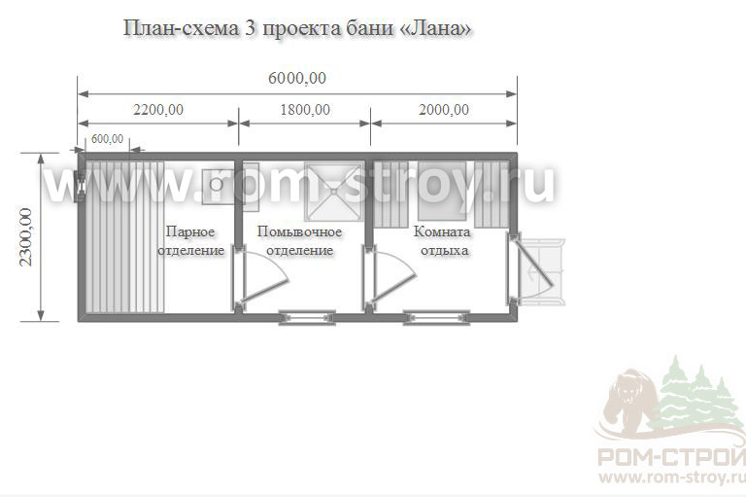

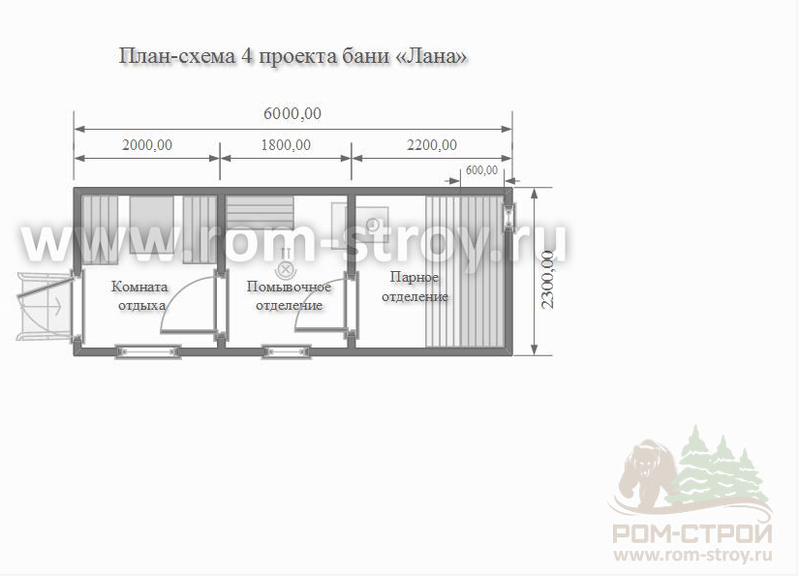
Техническое задание по строительству проекта.
- Фундамент опорно-столбчатый. В основе цементно-песчаный блок размером 20х20х40 см в количестве 8 штук. Блоки устанавливаются, на заранее подготовленную, ровную поверхность земли силами Заказчика. Гидроизоляция по фундаменту рубероид.
- Обвязка основания не строганный брус естественной влажности.
- Антисептирование Обвязка основания, половые лаги, черновой пол со всех сторон обрабатывается огне/ био защитой на один слой.
- Снаружи баня покрывается био защитным составом.
- Половые лаги Выполняются из не строганного бруса сечением 150х100мм с шагом укладки 900 мм на ребро, естественной влажности.
- Полы:
  - Черновой: полуобрезная доска 20мм, естественной влажности.
  - 2-й - чистовой: половая шпунтованная доска 28 мм, камерной сушки.
  - Пол утепляется минеральной ватой Knauf, Isover толщиной 100 мм.
  - Паро-гидроизоляция Изоспан для внутренних работ.
  - В помывочном отделении пол утепляется керамзитом.
  - Устанавливается поддон 80х80 см с водоотводом.
- Стены строганный двухшиповой профилированный брус атмосферной сушки (допускается стыковка бруса), снаружи брус слегка закруглен (под блок-хаус) (допускается стыковка бруса), внутри ровная строганная стена с фасками.
- Межвенцовое утепление джутовое льнополотно (прессованная пакля) джут.
- Сборка углов сруба производится «стык в стык» на металлические гвозди.
- Перегородки каркасно-щитовые обшиваются с двух сторон имитацией бруса. Утепление перегородок 50 мм.
- Высота потолка бани 2,05 м. 15 рядов бруса.
- Потолок вагонка камерной сушки, утепление Knauf, Isover толщиной 100 мм, паро-гидроизоляция.
- Стропила не строганная доска сечением 40х100мм с шагом 900 мм.
- Фронтоны обшиваются вагонка камерной сушки хвойных пород.
- Крыша односкатная или двускатная. Высота конька крыши 320 мм.
- Обрешетка не сплошная из полуобрезной доски толщиной 20-22 мм с шагом 400 мм.
- Покрытие крыши оцинкованный лист металла.
- Вынос крыши по периметру 10 см, подшит вагонкой хвойных пород.
- Столярные изделия (Во все проемы брусовой части конструкции устанавливаются обсадные бруски «ройки»):
- Окна. Деревянные, двойного остекления, с фурнитурой размером 40х40 см, 60х60 см, 80х80 см, 100х100 см (на выбор).
- Двери Входная дверь с замком филенчатая, межкомнатные филенчатые с фурнитурой, в парное отделение каркасная осиновая дверь со стеклом.Ко входу выполняются ступени, над входной дверью козырек.
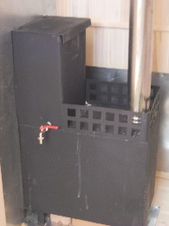
- Парное отделение. Стены и потолок обшиваются осиновой вагонкой камерной сушки сорт «А» L 1-1,5м. Прокладывается теплоотражающая банная фольга. Перед обшивкой брусовые стены обрабатываются огне-биозащитным составом. Выполняются 2-х ярусные пологи из осинового бруска 30х90 мм камерной сушки сорт «В».
- Металлическая печь-каменка с встроенным баком. Печь сварена из листов стали в 3 мм толщиной. Размер печи 40х60х80 см., размер топки 40х60х40 см. В целях пожарной безопасности, укладывается кирпич, базальтовый картон, отражающие экраны из гладкой оцинкованной стали. Металлические одностенные трубы дымохода выведены в стену. Камни для каменки габбро-диабаз колотый 40 кг.
- Комната отдыха выполняются стол и скамейки, снизу открыты для удобства уборки и проветривания.
- Для крепления деталей внутренней и наружной отделки используются оцинкованные гвозди. На стыки стен, пола и потолка прибивается хвойный плинтус. В парном отделении плинтус осиновый. Окна и двери обналичиваются с двух сторон строганной наличкой. Наружные углы бани закрываются вагонкой хвойных пород.
- Электрика открытая, провод фиксируется скобами. В каждом отделении установлены банные стеклянные плафоны, в комнате отдыха выключатели, смонтирована двойная влагозащитная розетка. Вся электрика расключена через автомат 16А. Выход электрики над входной дверью.
Примечание:
- Поиск и оплата автокрана возлагается на Заказчика. Есть возможность разгрузки нашим манипулятором, стоимость составит 10 000 рублей.
- Установка фундаментных блоков в обязанности водителя не входит, оплачивается дополнительно в размере 2 000 рублей. Блоки устанавливаются на заранее подготовленную Заказчиком площадку.
В стоимость входит: базовая комплектация по проекту, доставка до 50 км от МКАДа, КАДа.

